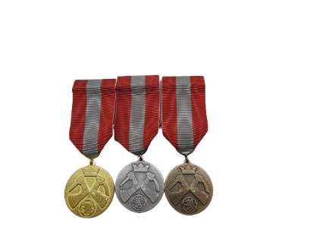
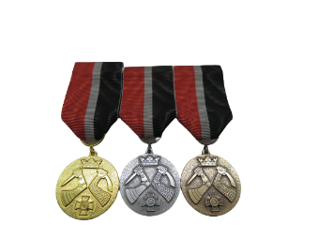

POHJOIS-KARJALAN RESERVIPIIRIEN ANSIOMITALIHAKEMUS

Hakemus osoitetaan:
☐ Pohjois-Karjalan Reserviupseeripiiri ry ☐ Pohjois-Karjalan Reserviläispiiri ry

Esitettävä mitali (sis. mitalin ja kunniakirjan):
☐ Piirin kultainen ansiomitali (100€) ☐ Piirin hopeinen ansiomitali (75€) ☐ Piirin pronssinen ansiomitali (50€)

Mitalin myöntämisajankohta:
☐ 4.6 Pv lippujuhlapäivä, hakemus toimitettava piiriin 1.3 mennessä
☐ 6.12 Itsenäisyyspäivä, hakemus toimitettava piiriin 1.9 mennessä
Mitalit luovutetaan ko. ajankohtien ylentämis -ja palkitsemis tilaisuuksissa. Jos toiveena on jokin muu tilaisuus ja ajankohta esim. yhdistyksen juhla, on siitä sovittava piirin toiminnanjohtajan / puheenjohtajan kanssa.

Mitalin saaja:
Sukunimi | Etunimet
Syntymäaika | Sotilasarvo
Ammatti | Puhelin / sähköposti
Katuosoite | Postinumero ja toimipaikka
Jäsenyhdistys / yhdistykset
Aiemmat huomionosoitukset: Kirjoita tähän henkilön aiemmat piirin, liiton tai muiden maanpuolustustahojen huomionosoitukset. Mitali ja myöntövuosi:

Mitalin esittäjä ja laskutustiedot: allekirjoittajan tulee olla esittävän tahon nimenkirjoitusoikeudellinen henkilö

Mitalin esittäjä (yhdistys) | Mitalin maksaja, jos muu kuin esittäjä
Laskutusosoite | Postinumero ja toimipaikka
Esittäjän puhelin | Esittäjän sähköposti
Paikka ja aika | Allekirjoitus ja nimenselvennys

Pisteet ja perustelut erilliselle liitteelle!

